Dokumentacija

Nas sajt nosi naziv “Uvek Burek”. U izradi sajta su ucestvovali Krsta Bankovic I Luka Brocic.

Nas sajt se sastoji iz 4 stranice:

* Pocetna
* Burekotvornica
* Burek sada
* Rebusi

Posetiocima naseg sajta nudimo najkvalitetniji burek u gradu.

Na pocetnoj strani, u navigacionom baru glavnog menija , se nalaze kartice koje direktno vode do stranica na kojima su predstavljeni nas proizvod, stranica za porudzbine na kucnu adresu, galerija gde mogu videti kako izgelda nas proizvod kao I stranica sa rebusima kako bi se malo razonodili.

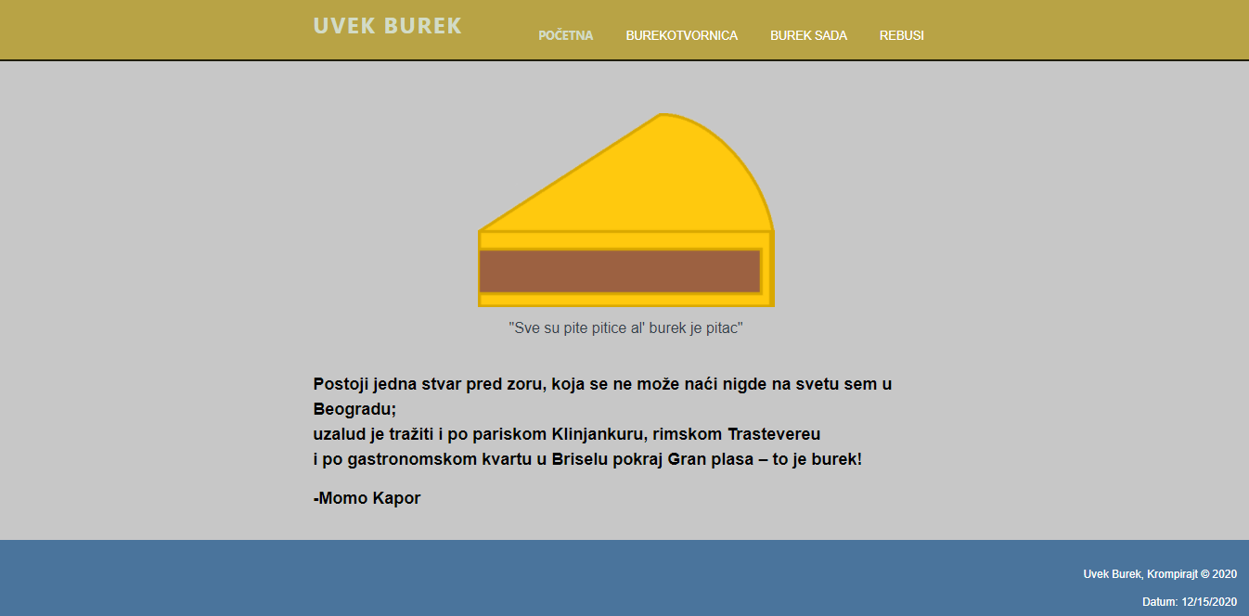

Na stranici burekotvornica, korisnicima je omoguceno da vide kako nas proizvod izgleda da bi potom mogli lakse da odaberu zalogaj po svojoj meri.

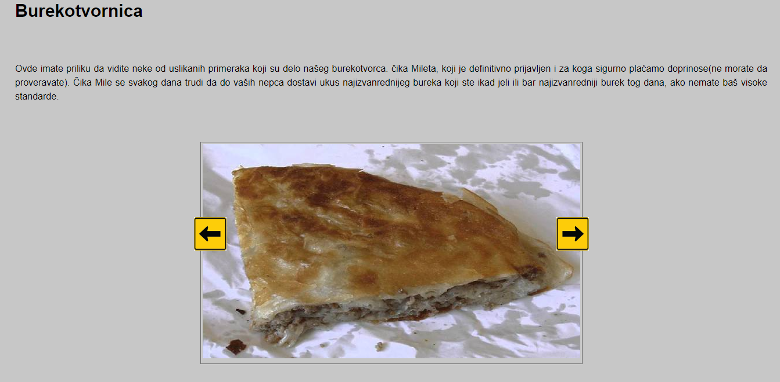

Kao sto sam vec rekao na narednoj stranici korisnicima je omoguceno da burek poruce online, a mi cemo se pobrinuti da im on stigne na kucnu adresu.

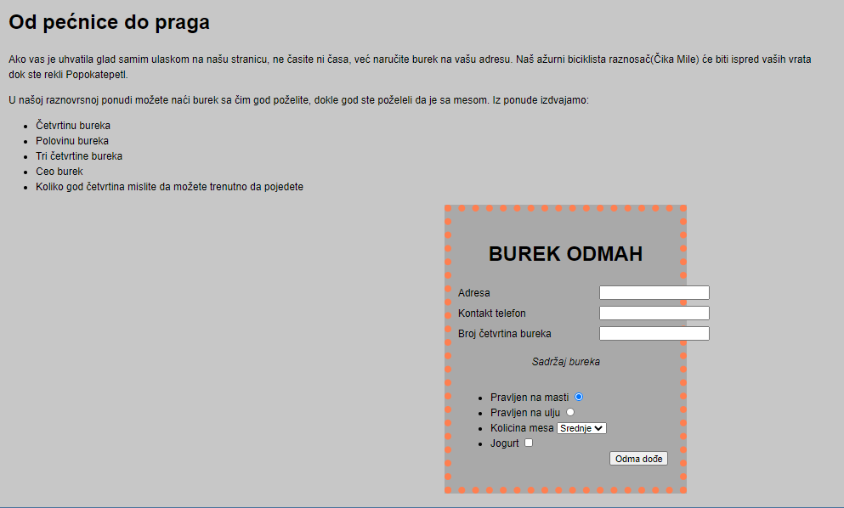

Navigacioni bar glavnog menija koji je linkovan tako da void na odgovarajucu stranicu u HTML-u zapisan je na sledeci nacin:

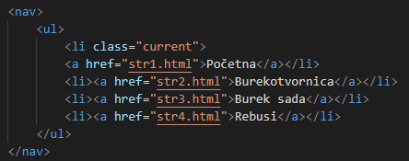

CSS kod je isti za sve stranice I globalno izgelda ovako:

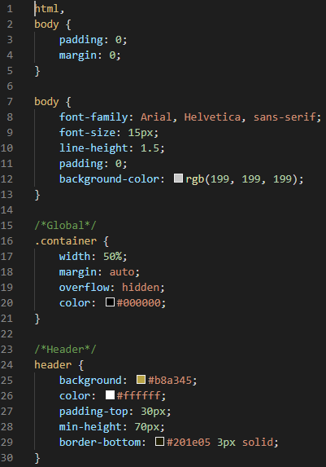

Kada smo pravili stranicu za porudzbinu, koristili smo formu:

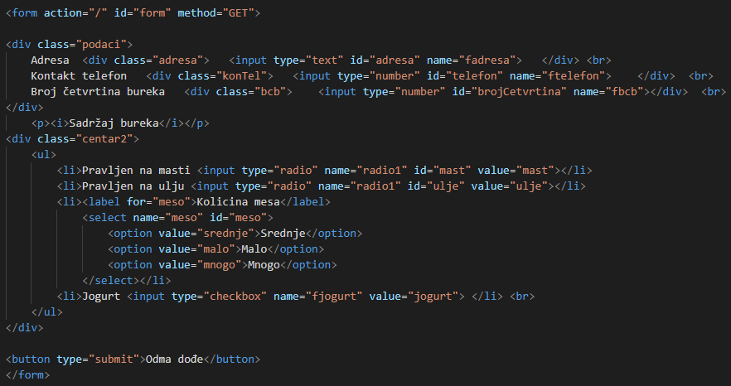

Forma se sastoji iz vise polja gde su kombinovane razlicite funkcionalnosti (radio button, check box, text polje, number polje).

Formu smo ogranicili tako da ukoliko neko polje nije popunjeno, ispisace se odgovarajuca poruka.

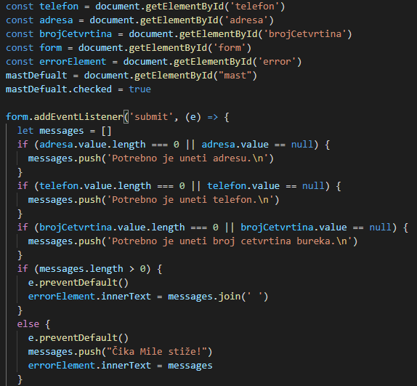

Kljucna rec const ispred promenljive deklarise promenljivu, koja je dostupna jedino u svom lokalnom domenu.

U nastavku je prikazan deo koda koji omogucava da se slike u galeriji smenjuju jedna za drugom klikom na strelicu.

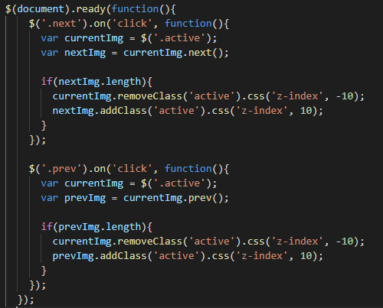

Jos malo CSS koda kako smo uredili pocetnu strnaicu I pozicionirali pojedine elemente.

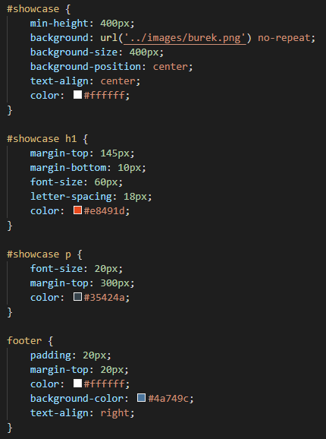

Takodje tu je I kod footer dela stranice u kome je najznacajnija stavka postavljanje danasnjeg datuma pomocu java scripta.

